MFS_2_2018_Selvbiografi_Oppg2_KarlMelby_20180217

FAGLOGG TIL *ENSOM PÅ VEI*

I teksten *Ensom på vei* blir ensomhet belyst gjennom en selvbiografisk fortelling.

I denne teksten ble dramaturgien vektlagt på en annen måte enn i den forrige teksten. Praktisk sett tegnet jeg opp framdriften i teksten på et ark. Med dette grovarbeidet ble skrivingen til mer en lek enn et slit med å få avsnitt og tekstelementer til å henge sammen. Det var særlig to grunnet til at jeg tok dette grepet. For det første tok jeg til meg tilbakemelding fra forrige skriveoppgave, hvor skrivegruppen påpekte at teksten hadde en monotonitet over seg og man savnet et større fortellergrep enn bare løse notater fra hverdagen. For det andre var jeg så heldig å få del i en av mine medstudenters arbeidsmetodikk i sine tekster, hvor dramaturgi mot et klimaks for forløsning va en gjennomgående teknikk i utarbeidelse av alle sine tekster. Dette er ting jeg har hørt om før også, men tenkte mer som filmatiske virkemidler. Nå tok jeg tak i det og nyttiggjorde meg av teknikken på min måte.

Dramaturgien utspiller seg på en rekke ulike områder:

a) På det overordnede nivået var tanken å dra teksten og hovedpersonen ut i fra sin lille verden til en større, fra småbyen Horten til fylkeshovedstaden Tønsberg, i første omgang. Dette som et uttrykk for å åpne seg for andre og større impulser og å se livet og mulighetene i et større perspektiv.

b) Teksten er delt inn i fem narrative elementer, eller steder om du vil. Det første er det tilfeldige møtet med en tidligere kollega, som setter tonen for den utfordring hovedpersonen står oppe i. Det andre er det som skjer i biblioteket og møte med andres tekster. Det tredje er gåturen ute i kulda og møte med omverdenen. Det fjerde er den tomme leiligheten som hovedpersonen leier og har vanskelig for å betrakte som sitt hjem. Det femte er vendepunktet og starten på reisen til en større verden, et første skritt ut av isolasjonen.

c) Det skjer både en ytre forflytning og en indre utvikling i løpet av teksten. På det ytre planen beveger hovedpersonen seg gatelangs og er kun inne i biblioteket og kort i leiligheten, før reisen videre tar fatt. På det indre planet starter det med at alt er en *stor blørete sky,* mens det utvikles en refleksjon gjennom boklesningen, ettertanke på det som har vært og en besluttsomhet om en videre håpefull reise utvikles.

d) Det er øyeblikket og ettertanke får stor plass i teksten. Til slutt ledes leseren til et punkt der hovedpersonen begynner å se framover.

e) Ensomheten forsterkes av å vandre fra det ene stedet til det andre, alene.

f) Ensomheten forsterkes også av diverse språklige valg, ord, setninger og situasjoner.

(NB! Her kan jeg trekke fram noen eksempler fra teksten – kommer tilbake til det i eksamensmappen)

Jeg legger ellers merke til at pensumlitteraturen til den kommende mastergradssamlingen har vært med på å danne innhold i selve teksten. Således har pensumlitteraturen bidratt til å gi også personlig utvikling, i tillegg til å bidra til rent faglig teknisk innsikt. Spesielt har teksten til E. Glomnes ”Språk og etikk” i *Alt jeg kan si: språk, virkelighet og subjektets stemme* hatt stor innvirkning. Her er noen sitater som har gjort inntrykk:

”At noen er overlegne og andre er underlegne, betyr at noen *er blitt* overlegne, og andre *er blitt* underlegne. I dette ligger et potensial til forandring.” (s. 113)

”Dersom en oppfatter er som er blitt, og dermed kan bli annerledes, blir hver påstand på en måte midlertidig.” (s. 115)

”Å tro at vi velger fritt, er å tro at vi besitter den allmektiges oversikt.” (s.114)

”Levinas omformulerer etikken og sier at før ”jeg” er ”du”” (s. 124)

”Vårt ansvar er å svare på den situasjonen vi befinner oss i.” (s. 128)

”Og det er ikke loven som dømmer oss, men den andres rop om hjelp” (s.126)

”Den tankerekken vi har fulgt i dette kapittelet, viser en dreining i begrunnelse for etikken fra enighet til en enestående ansvarlighet.” (s.129)

Dette er alle setninger som har satt spor i min anskuelse av de situasjoner og opplevelser jeg har vært igjennom, og har vært nyttige medskribenter til både tekst, dramaturgi og innhold.

(NB! Kan her godt vise til konkrete tekstelementer som illustrasjon – kommer tilbake til det i eksamensmappen)

Jeg registrer også at selvbiografien blir en delvis fortelling og ikke hele historien. Slik kjenner jeg meg igjen i det Mark Twain blir sitert på av Kjell Jonsson i *Att skriva människan* ”Biographies are but the cothes and buttons of the man – the bigraphy of the man himself cannot be written.” (s. 89) En ting er å skrive om en person, en annen er alt denne personen egentlig er og innbefatter.

Mot slutten av selvbiografien vendes ensomhet mot et håp om endring. Denne endringen *kan* være av enorm betydning. Det trekkes ikke direkte fram i teksten, men alle som går igjennom kriser bærer på store muligheter for egen forvandling og innvirkning på samfunnet. Ensomhet sies å være vår tids store folkesykdom. Et slikt stort helseproblemsom berøres nettopp gjennom denne teksten, og det kan gi rom for stor påvirkning også utenfor hovedpersonens egen forandring. Kjell Jonsson henviser til Erik H. Erikson ved å si ”Enligt Erikson uppstår i historien alltid samhälleliga identitetskriser av religiöst, kulturellt eller socialt slag, som ”löses” av stora män.” De neste setningene i avsnittet på side 96 drar oss videre inn i materien og gir oss håp om mulig ”… lösning av den stora ”krisen”.”

På side 47 i *Subject to Biography* skriver Elizabeth Young-Bruel ”For any biographer, it is cricial to identify the mode of basic need and work both with it and against it. Or, more accurately, to work with it in order to work against it”. Det store behovet i denne teksten er å få bukt med ensomheten. Ensomheten gnager og tærer på livet.

I The Cambridge Introduction ot Narrative” av H. Porter Abbot beskrives hvor stor betydning meningsinnhold er knyttet til det narrative. På side 10 sies det ”Meaning and narrative understanding are very closely connected …”. Med det øker min forståelse av hvor viktig det er med fortellingen, rekkefølgen av hendelser og stabling av elementer gjennom teksten. Dette har således vært til nytte for meg for en større bevissthet av å jobbe med tekstens dramaturgi. På side finner vi setningen ”…, the story only comes to life when it is narrativized.”

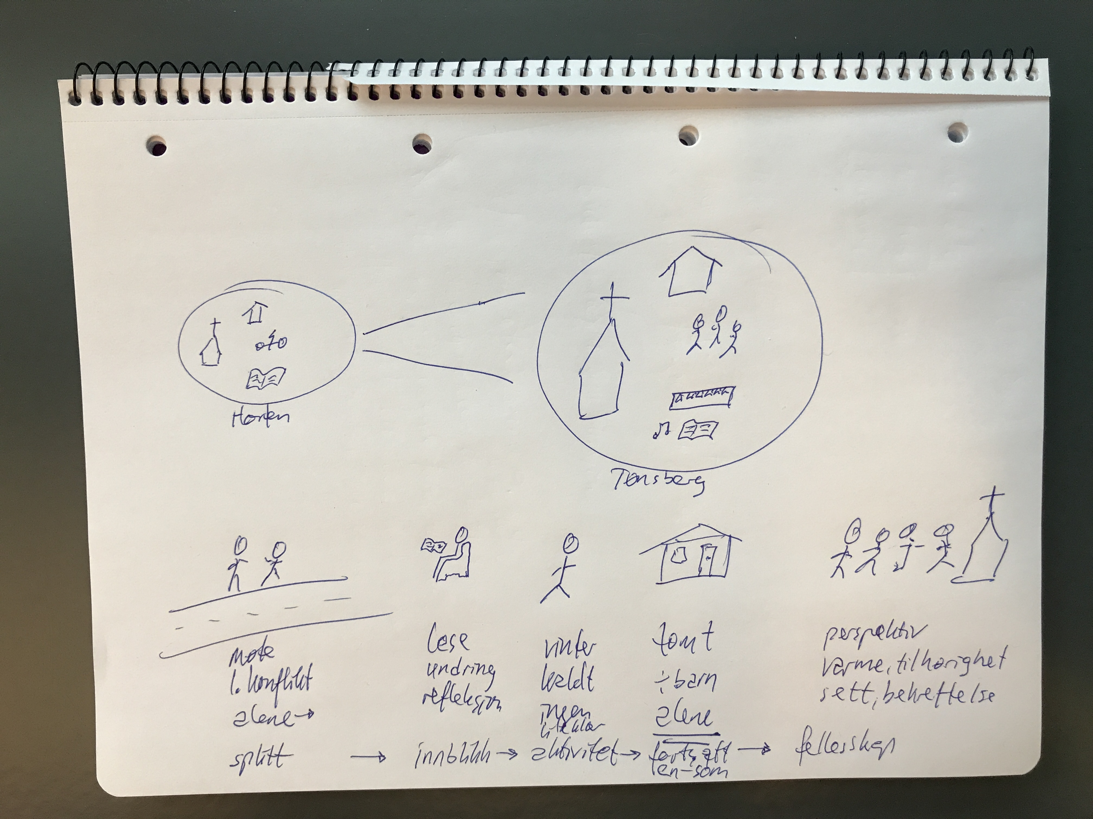

Svarer teksten på oppgaven som er stilt?

Målgruppe: lesere av Tekstualitet

Kanskje enkleste måte å få sjekket dette på er å høre med redaktør av tidsskriftet. Således få bekrefte eller avkrefte fra hennes side om den er aktuell, som første filter. Så kan det være at redaktøren kan ta feil og at den er aktuell likefult. Den kan være rettet mot leserne, hvorvidt den er rettet på en slik måte at den treffer, går igjennom filteret til redaktøren og når fram til leserne er et annet spørsmål. Jeg tenker at den treffer på noen punkter, på noen andre punkter ikke.

(NB! Kan komme tilbake til eksempler i teksten i eksamensmappen)

Emne: ensomhet

Temaet berører i dag omtrent 10 prosent av Norges befolkning. I denne teksten er temaet satt inn i en sammenheng, inn i et liv med kjøtt og blod. Emnet er belyst fra en enkelt persons ståsted og opplevelser, sett i et retroperspektiv lys. Det er klart at forfatteren selv bærer på erfaringer, har søkt å komme seg ut av situasjonen, har det hele såpass på avstand at temaet lar seg beskrive med mer enn fra et jeg-nivå, men også fra et metanivå. Det gjør teksten lesbar og relevant også for andre utenom for forfatteren selv.

Format: selvbiografi

Det er klart at forfatteren selv har gjennomgått en prosess der temaet har hatt relevans og betydning. Det virker selvopplevd og trolig det som beskrives.

*---------------------*

ENSOM PÅ VEI

Dere hadde det jo så bra, sier hun. Jeg har akkurat fortalt henne hva som har skjedd. Det er gått noen måneder siden vi sist så hverandre som kolleger. Nå står vi der noen korte minutter på fortauet øverst i Anders Jørgensens gate. Tilfeldigvis? Hun har en røykepause. Gjensynet er lyst, men jeg klarer ikke å skjule den indre pågående krisen. Dere så virkelig lykkelige ut sammen, fortsetter hun. Hvordan er det mulig? Jeg forsøker på beste måte å forklare. Det er vanskelig. Alt er en *stor blørete sky*. Det kjennes uforklarlig ut. Så er røykepausen hennes over og vi går hver til vårt. Hun går opp på kontoret sitt. Jeg går videre ned gata.

Nederst i Anders Jørgensens gate tar jeg til venstre runder inn i Langgata. Langgata er lang, men jeg går den bare 50 meter i dag før jeg vender til høyre. Der over det lille torget ligger biblioteket. Her er det mye folk. Mange fra forskjellige land. Biblioteket er fylt av folk som er på søken etter noe å lese eller lytte til. Jeg kan undres på om det er bøker, magasiner og lydfiler de er på utkikk etter. Kanskje bærer de også på en følelse av utenforskap og ensomhet uten gi noe inntrykk av det. Det er ikke så lett å få øye på. Noen er jo også bedre til å skjule det enn andre. Avstand gjør det jo også mye verre å få øye på hva det er som rører seg der inne i hvert sitt univers. Jeg går bort til skranken for å spørre etter en bok jeg håper kan gi meg mer forståelse av min egen situasjon. Jeg får beskjed om å søke det opp på egenhånd i databasen der borte på pc-en som står i hjørnet. Der finner jeg boka. De har den inne. På plassen 650.54.02 står den. Boken er skrevet av Sissel Gran og har fått navnet *Det er slutt*.

Det passer bra. Passer og passer!? Vel, det er vel aldri passende at ting tar slutt? Det passer seg jo ikke å få hele fundamentet under seg revet bort. Noen ganger skjer det selv om man har gjort alt man kan for å bevare livet som det var. Det skjer som en konsekvens av ytre forhold og kanskje aller mest som en konsekvens av egne valg og handlinger. Uansett, jeg undres. Jeg leser det jeg kommer over for å forstå hva som har skjedd og få innblikk. Jeg søker innblikk i hvem jeg er, hva jeg har bidratt til og hvor jeg har vært på vei hen. Den indre refleksjonen gir større forståelse. Noe legger jeg mer merke til i boka til Gran. Hun snakker om at gode relasjoner bygger på å våge å være sårbar. Man bør snakke med hverandre ut i fra sin sårbare posisjon. Det er som om relasjoner hvor man snakker sammen utifra sin sårbarhet står sterkere. Jeg har nok omgått min sårbarhet og endt opp med å bli sår isteden. Såre personer er utfordrende å være sammen med.

Jeg har fått min dose av lesing og indre søken. Nå må jeg bevege på meg. Jeg kler på meg, tar boka under armen og går ut i vinterkulda igjen. Det er 5 minusgrader og hustrig. Folk flest er inne. Jeg går opp Apotekergata, langs med torget og møter knapt et menneske. Det sitter en tigger utenfor DnB. Jeg sier hei og går videre uten å avlevere noen slanter. Jeg har jo ingen slanter lenger. Alt har blitt elektronisk. Det er kort som gjelder i dag. Sånn ville det ha vært lettere om tiggeren vil følge med i tiden og gi meg noen valgmuligheter. Jeg ser over torget og der er det en annen som går godt innpakket bort til sportsbutikken. På hjørnet til Storgata vender jeg den kalde nesen min mot venstre og sørover. Jeg skal nok gå ganske langt sørover om jeg skal finne noe ytre varme av betydning. På venstre side av fortauet er det heldigvis måket. Klokka begynner å nærme seg tre. Folk er ferdige på jobb snart. Bussen kommer kjørende full av ungdommer som har vært på skolen. Mange kommer fra Tønsberg et par mil sørafor. Tønsberg, Vestfolds hovedstad som de liker å kalle det. Jeg går videre langs veien og legger merke til en og annen kjenning . Jeg har bodd i byen i over 25 år og er på hils med en og annen. Optiker Rønning har tilbud på briller. Innfatningene er gratis om du kjøper komplett brille. Jeg kunne trengt meg noen nye briller. De jeg har er kule, men glassene har begynt å få noen riper. Jeg kunne tenkt meg noen progressive briller nå som synet har blitt litt mer følsomt. Det får ligge for denne gang. Storgata er lang og jeg har godt av å gå.

Jeg har gått forbi det ene butikkvinduet etter det andre, det ene etter det andre spisestedet og den ene etter det andre forsamlingslokalet. Jeg er sulten, men orker ikke å spise. Det er bitende kaldt i dag. Hvor langt skal jeg gå opp etter Storgata? Jeg orker ikke å være ute mer enn jeg må. Jeg tar den korteste veien hjem. Vel, hjem er kanskje å ta i. Stedet der jeg bor. Jeg leier. Jeg tar av til høyre opp Grønnligata. På høyre side ligger det et hvitt hus. Her er sti inn til huset fri for snø. Jeg følger stien med blikket og kommer til inngangsdøren. Der på døren står det ”Velkommen, her bor Sigurd, Astrid, Tobias, Jens og Kari.” I vinduet ved siden av er det lys. Det ser varmt og hyggelig ut. Jeg kan jo ikke bare gå å banke på døren og spørre om å komme inn en tur. Slikt gjør man jo ikke. I dag bør man jo til og med ringe sine venner i god tid på forhånd og gjøre avtaler. Ellers går man jo ikke på besøk. Nei, det blir med tanken. Øverst i Grønnligata ligger stedet jeg har vært en del av i så mange år. Det gule store huset rommer en hel menighet av mennesker. Jeg har vært en del av denne gjengen siden jeg kom til byen. Her har jeg hatt mitt åndelige hjem i lang tid.

Du kan være ensom selv om du har så mange mennesker rundt deg. Det er helt vilt at det er mulig, men det er det. Det går på kultur; felles kultur og egen kultur. Det besynderlige er at det ene påvirker det andre så til de grader. Vi kan like å tenke at vi er selvstendige og sterke, og at vi kan gjøre egne uavhengige valg. Vi kan tro at vi vet hva vi selv vil og at det vi velger er slik vi ønsker det. Det er når vi ender opp med å gjøre som alle andre, at vi mister oss selv. Jeg har ikke råd til å miste meg selv. Jeg må holde selvet mitt i hevd. Uten det ender jeg opp ensom. Jeg har ikke råd til å være ensom. Det er sannelig utfordrende å holde fast på seg selv, holde seg fast til masta når stormene river. Det er vanskelig å se, skjønne og forstå hele sammenhenger. Men uten perspektiv blir vi introverte. Og det var nettopp det jeg opplever at fellesskapet her ga meg. Det ga meg mye fint, men dette enorme synet innover ble overtungt. Utsynet er så viktig. Uten det mister livet oksygen. Det er som den indre gnisten trenger det ytre oksygenet for å flamme opp og brenne.

Når jeg går forbi lokalet tenker jeg på noe av det siste jeg sa før jeg forlot fellesskapet. Jeg innså at tilliten til ledelsen var så overdreven i blant oss. Jeg kjente på alle de som en etter en hadde forlatt forsamlingen. Det gikk opp for meg. Det hadde ikke trengt å være sånn. Vi hadde hatt feil fokus. Fritt fortalt står det et sted i Bibelen at *gjeteren forlot alle de nittini for å finne den ene* og henviser til hvordan Jesus var som forbilde for oss. Det var som om vi hadde gjort det motsatt. Jeg sier *vi* fordi jeg var en del av fellesskapet. Jeg hadde ikke noe spesielt verv, men jeg ser i ettertid at jeg ville ha gjort det annerledes i dag. Så, jeg ba om tilgivelse til menigheten, og vil gjøre det til alle de som forlot den, for at jeg ikke fulgte dem opp. Kanskje var det nettopp jeg som skulle ha utøvd meg selv og mine egenskaper i gjengen. Jeg turte vel ikke, eller jeg anerkjente ikke mine diplomatiske favnende egenskaper, eller jeg så ikke, eller jeg tok ikke signalene på alvor. Bevisst eller ubevisst, jeg var en del av det. Vi lar oss påvirke av hverandre og jeg tenker at vi også er til dels ansvarlige for hverandre. I en slik kultur drevet av frykt, om man kan si det, så forsterkes ensomheten. Du blir nødt til å legge vrak på egne oppfatninger for å være en del av det hele. En kultur av kjærlighet vil elske fram det som bor i den enkelte til fellesskapets og den enkeltes beste. Nå står jeg utenfor selv. Jeg er velkommen tilbake, men klarer det ikke på deres premisser.

Jeg blir nødt til å gå videre, forbi alle bilene som står på parkeringsplassen. Den svarte Toyota Yarisen har vært en gjenganger i en årrekke. Den gråe Mazdaen er kommet til som erstatning for en eldre modell. Bilparken er stort sett den samme gamle. Bileierne er i hvert fall de samme. Jeg legger merke til én ny bil og håper virkelig eieren blir en som våkent søker å favne den ene til fordel for fellesskapet.

Bare noen titallsmeter bortenfor går jeg til venstre inn i gaten jeg har mitt husly. Fem hus bort til venstre ligger Rådmann Knutsens gate 28. Jeg leier andre etasje. Her er det strøkent, alt annet enn slik jeg har det for tiden. De har pusset opp stedet, og det er lyst og fint. Kjøkkenet er fra Ikea, mørkbeiset, og passer fint inn til de lyse veggene. Badet er flislagt, lite, men helt supert. Det er liksom ikke det, at ting ikke er fint rundt meg. Jeg har jo alt jeg trenger, tilsynelatende. Det er likevel så ensomt. Det er ingen andre her. Og, det er ikke mitt. Jeg bor i en fremmeds leilighet. Jeg orker det ikke mer. Romklangen i stua, jo den kan jeg få døyvet ved å henge opp bilder på veggen og med tepper på gulvet. Det er liksom ikke det. Det er ting her, men det føles så uendelig tomt ut likevel. Det er som tomheten går i ett; den indre og den ytre. Hvor skal jeg begynne? Eller skal jeg begynne i det hele tatt.

NAV ringer og sier jeg kan få en jobb på en barnehage. Jeg bare orker ikke. Jeg er jo glad i barn, men jeg klarer verken tanken eller å motivere følelsene mine til det. Noen vil si at du bare må. Ja, jeg også sier det. Må jeg så må jeg. Men det er andre ting som skriker innvendig. Det er som andre ting må på plass først. Møte med det offentlige har vært en plage. Du skal være frisk og oppegående for å komme godt ut av det med helseetaten. Jeg vil bare ut av det. Jeg vil ikke være en del av det, om jeg så må. Det er som en klamp om foten, om sinnet, om motivasjonen, om å komme seg videre. Jeg må videre ellers dør jeg. Utenfor ligger lekeplassen. Den kalles solplassen.

Jeg bestemmer meg for å dra sørover. Jeg tenker ikke så langt sør i første omgang. To mil sørover holder for denne gang. Tønsberg er en noe større by enn Horten. Det kan være at et skifte i omgivelser. Det kan være med på å gi et skifte i det indre. Jeg trenger å bli møtt. Jeg har behov. Som Sissel Gran sier i boka si, fritt fortalt: det er to grunnelementer vi er avhengige av å få dekket og det er vårt behov for tilhørighet og vårt behov for å bli anerkjent for den vi er. Det aner meg at det finnes, og at det ligger der og venter i varmere strøk. Det første steget er alltid vanskelig, men du verden så viktig. Denne kvelden tar jeg ett steg i riktig retning, ut i det ukjente, skumle. Det er ubehagelig, men slik jeg har det nå virker å være evig fastlåst. Jeg gjør et valg. Jeg velger å ta risiko og gjøre noe nytt. Det er ubehagelig, men bare midlertidig. Det vil bli bedre. Jeg veger det midlertidige ubehaget framfor det permanente ubehaget jeg kan stå overfor om jeg blir værende. Jeg vil ut av det permanente ubehaget, og velger meg et annet ubehag som har håp i seg. Jeg velger å gå på nye stier, møte nye mennesker og utforske livet framfor døden. Denne kvelden drar jeg på en impuls, til et sted jeg ikke kjenner noen. Jeg setter meg i den blå bilen min og kjører av sted. Jeg kjører ut av byen, gjennom landskapet og kommer til den neste byen på kartet. Her ligger en verden og venter, og et håp og tro på mulighet for å komme inn i en to-somhet, både med seg selv og med andre.